1. GİRİŞ
Plastik terimi ilk olarak 1630’lu yıllarda, kalıplandırılabilen veya şekil verilebilen maddeler için kullanılmıştır. Terimin modern kullanımı Leo Hendrick Baekeland tarafından 1909 yılında başlamış olup günümüzde geniş yelpazedeki materyaller için kullanılmaktadır. İnsanlığın varoluşundan beri Dünya’da plastik gibi bir materyale rastlanmamıştır. Öyle ki plastikler o kadar yeni bir bileşendir ki günümüze kadar bilinen hiçbir canlı bu malzemeleri tam olarak sindirecek biçimde evrim geçirememiştir. Bu nedenle plastikler insanlık tarihi ve hatta Dünya tarihi için eşi görülmemiş bir dönüm noktasıdır. Plastikler her ne kadar modern çağda yaşam şartlarının gelişmesi ve teknolojik atlamalar yapılmasına katkı sağlasa da yakın zamanlarda ortaya çıkan birçok çevresel problemlere de neden olmaktadır (Crawford ve Quin, 2017, Microplastic Pollutants, s1-2).
Plastikler günümüzde yaygın bir şekilde kullanılmakta olan ve beraberinde büyük çevre kirliliğine yol açan malzemelerdir. 1950’lerde geniş kapsamlı bir şekilde piyasaya sürülen plastik ürünlerin global üretimleri 1960 yılındaki yıllık 0,5 milyon tondan 2017’de yıllık 348 milyon tona ulaşmıştır (Wu vd., 2019). Süregelen yıllarda plastik atıkların yönetiminin düzgün yapılmaması nedeniyle, okyanuslarda oluşan plastik adaları olarak adlandırılan kirlilikler önemli bir konu haline gelmiştir. Birçok plastik geri dönüşüm veya geri kazanıma elverişli olsa da kullanıldıktan sonra atılmaktadır ve yüksek dayanıklılıklarından ötürü doğada uzun süreler bozunmamaktadır. Plastikler doğada, hava durumu ve ultraviyole ışınlarının etkileriyle biyo bozunma ve parçalanmaya uğrayarak daha küçük parçalara ayrılabilmektedirler (Chen vd., 2019).
Mikroplastikler büyük plastiklerin birtakım etkenlere maruz kalması sonucu bozunarak daha küçük parçalar haline gelmesiyle meydana gelmektedir. Ancak bunların dışında kendi boyutlarında üretilen ve kullanılan mikroplastikler de mevcuttur. Mikroplastikler, oluşturdukları çevresel etkiler nedeniyle son dönemde oldukça revaçta olan bir konudur. Mikroplastiklerin sucul ortamlarda oluşturduğu problemler birçok kez rapor edilmiş ve birçok makaleye konu olmuştur. Sucul ortamlardaki mikroplastik kirliliğine atık su deşarjları, çöpler, endüstri, tarım ve balıkçılık gibi insan faktörleri ve yüzeysel akış gibi birçok etken neden olabilmektedir (Chen vd., 2019). Mikroplastikler düşük bozunma hızları nedeniyle ekosistemlerde uzun vadeli tehditler oluşturmaktadır. Ayrıca mikroplastikler yanlışlıkla birçok canlı tarafından yutulabilmektedir. Mikroplastikler balık, karides, kaplumbağa, kabuklular, zooplankton ve balina gibi geniş yelpazede sucul canlılarda tespit edilmiştir (Chen vd., 2019).
Atmosferde bulunan mikroplastikler üzerine oldukça az çalışma bulunmaktadır. Ancak, bu çalışmalarda dikkate değer seviyelerde mikroplastik kirliliğine rastlanmaktadır. Havada bulunan mikroplastikler hakkında son dönemlerde birtakım çalışmalar yapılmıştır. Bu tez çalışmasında atmosferde bulunan mikroplastiklerin özellikleri, mevcut durumları, kaynakları ve insan sağlığına etkileri üzerine gerçekleştirilmiş çalışmaların derlemesi yapılmıştır.

2. PLASTİKLER VE MİKROPLASTİKLER
2.1. Plastikler
Mikroplastiklerden bahsedebilmek için öncelikle plastikler hakkında bilgi sahibi olmak gerekmektedir. Günlük yaşamda birçok alanda plastikler kullanılmaktadır. Poşetlerden borulara, kalemlerden elektronik eşyalara kadar birçok farklı çeşitte ürünlerde kullanılan plastik çeşitleri mevcuttur. Ancak tüm plastikler polimer adı verilen molekül diziliminden oluşmaktadır. Polimerler ise birlikte bağ oluşturabilen monomerlerden oluşmaktadır. Monomerler polimerizasyon adı verilen bir birleşme prosesi geçirerek polimerleri oluşturmaktadır (Crawford ve Quin, 2017, Microplastic Pollutants, s3).
Şekil 2.1.’de görüldüğü üzere etilen monomeri verilmiştir. Bu monomerlerin birleşmesi ile Şekil 2.2.’de görülen polietilen polimeri oluşmaktadır. Sonrasında ise bu polimerler Şekil 2.3.’de görüldüğü üzere birleşerek polietilen poşetini oluşturmaktadır. Tipik olarak ticari plastiklerin türüne bağlı olarak her zincirinde 10000 ile 100000000 arasında monomer bulunmaktadır. Genelde polimerler aynı türde monomerlerden oluşmaktadır. Ancak bazı polimerler farklı alternatif monomerlerden oluşabilmektedir. Ayrıca iki farklı polimer türü karıştırılarak her iki polimerin özelliğini taşıyan hatta özellikleri geliştiren yeni bir plastik türü de yapılabilmektedir. Günümüzdeki polimerlerin büyük çoğunluğu insanlar tarafından üretilen sentetik plastiklerdir. Ancak birçok doğal polimer de mevcuttur (Crawford ve Quin, 2017, Microplastic Pollutants, s4).

Şekil 2.1. Etilen (monomer) (Crawford ve Quin, 2017, Microplastic Pollutants, s3)

Şekil 2.2. Polietilen (polimer) (Crawford ve Quin, 2017, Microplastic Pollutants, s3)

Şekil 2.3. Birçok etilen monomerinin birleşimiyle büyük polimer zincirlerinden oluşmuş bir polietilen poşet (Crawford ve Quin, 2017, Microplastic Pollutants, s3)

2.1.1. Plastik çeşitleri
Plastikler polimer yapılarına göre birçok farklı çeşide sahiptir. Bu farklı yapılarının sonucu olarak da birçok farklı endüstride uygulama alanı bulmaktadırlar. Plastiklerin başlıca uygulama alanları arasında; paketleme, elektrik ve elektronik, yapı ve inşaat, kara, hava ve su taşımacılıkları, tarımcılık, tıp ve sağlık uygulamaları gibi alanlar gelmektedir. Başlıca plastik çeşitleri arasında, Polietilen tetraftalat (PET), Polietilen (PE), Yüksek yoğunluklu polietilen (HDPE), Düşük yoğunluklu polietilen (LDPE), Polivinil klorür (PVC), Polipropilen (PP), Polistiren (PS), Polikarbonat (PC), Rayon (RY), Polyester (PES) sayılabilmektedir.
Plastikler pratikte mekanik özelliklerine ve operasyon çevrelerine göre birçok şekilde çeşitlenebilse de pratikte daha geniş kapsamda uygulama alanı olan plastikler hammadde olarak seçilmektedir. Karşımıza daha çok çıkan bu türdeki plastikler uluslararası standartlar organizasyonu tarafından (ASTM) daha iyi tespit edilebilmeleri ve ayırt edilebilmeleri amacıyla özel numaralar ile belirtilmektedir. Her ne kadar bu numaralandırma geri dönüşüm süreçlerine destek sağlasa da ürünlerin geri dönüştürülebileceğini belirtmemektedir (Crawford ve Quin, 2017, Microplastic Pollutants, s66).

Polietilen tereftalat (PET)
(C₁₀H₈O₄)_{n} kimyasal formülüne sahip PET’ler en çok içme sularının şişelerinde kullanılmakla birlikte, genellikle sucul ortamdaki çöpler olarak karşımıza çıkmaktadırlar. Işık ve mikrodalgaları geçirmekle beraber, zaman, kullanım, ısı, kırılma ve darbeye karşı oldukça dayanıklıdırlar. Hafif olup gaz ve nem bariyeri özellikleri taşırlar (Crawford ve Quin, 2017, Microplastic Pollutants, s66-67).

Polietilen (PE)
(C₂H₄)_{n} formülüne sahip PE’ler kristal yapılarına bağlı olarak esnek (düşük yoğunluklu-LDPE) veya sert (yüksek yoğunluklu-HDPE) olabilen ve dünya çapındaki talebi nedeniyle sucul ortamda en fazla bulunan plastik türüdür. Stabilize edildikleri durumda iyi kimyasal ve ayrışma direnci göstermektedirler (Crawford ve Quin, 2017, Microplastic Pollutants, s67-68).

Polivinil klorür (PVC)
(C₂H₃Cl)_{n} formülüne sahip PVC’ler yapısında bulunan klor sayesinde ateş geciktirici özelikleri yanı sıra oksidasyona karşı korumaya sahiptir. Asitler, alkaliler ve birçok inorganik kimyasallara karşı direncin yanı sıra değişkenlik ve diğer plastiklerle kolay karışabilme gibi özelliklere sahiptir (Crawford ve Quin, 2017, Microplastic Pollutants, s68-69).

Polipropilen (PP)
(C₆H₆)_{n} formülüne sahip PP’ler en hafif ve değişken polimerlerden biri sayılmaktadır (Crawford ve Quin, 2017, Microplastic Pollutants, s69-70).

Polistiren (PS)
(C₈H₈)_{n} formülüne sahip PS’ler karşımıza genellikle köpüklü yapıda çıkmaktadırlar. Isıya maruz kalması sonucu kolayca depolimerize olmaktadırlar. Saydam sert ve kırılgan olmakla birlikte, su ve oksijeni kolayca geçirmektedirler (Crawford ve Quin, 2017, Microplastic Pollutants, s70-71).

2.2. Mikroplastikler
Mikroplastik terimi ilk olarak 1968 yılında ABD Hava Kuvvetleri Malzeme Laboratuvarı’nın yayınında ortaya atılmıştır. O zamanki kullanım amacı, dış bir kuvvet ile oluşan inç başına mikro inç biriminde plastik malzeme deformasyonu belirtmek olsa da daha sonra bilim insanları tarafından günümüzdeki tanımına getirilmiştir. Mikroplastikler, 1972 yılında Sargasso Denizi’nde yoğun miktarda yüzen parçacıkların rapor edilmesi sonrası ilk defa fark edilmiştir. Ancak o sıralarda plastik parçacıkları olarak adlandırılan bu malzemeler ancak 2004’teki bir yayında mikroplastik olarak adlandırılmıştır (Crawford ve Quin, 2017, Microplastic Pollutants, s103).
Mikroplastikler tane boyutları 5 mm ile 0,3 mm arasında olan plastik parçaları olarak bilinmektedir (Wu vd., 2019). Mikroplastikler büyük plastiklerin parçalanması (ikincil) veya direkt olarak milimetre veya daha altındaki boyutlarda mikroplastiklerin üretilmeleri (birincil) şeklinde ortaya çıkmaktadırlar (Dris vd., 2016). Plastiklerin sucul ortamlarda yarattıkları problemler her ne kadar iyi belgelenmiş de olsa havadaki mikroplastik kirliliği hakkında sınırlı bilgi bulunmaktadır. Şekil 2.4.’te mikroplastikler ile ilgili yayınların yıllara göre gelişiminin gösterildiği bir grafik verilmiştir. Mikroplastiklerin hava yoluyla taşınması, canlılar tarafından solunması gibi konular da oldukça önemli olup daha fazla ele alınması gerekmektedir.
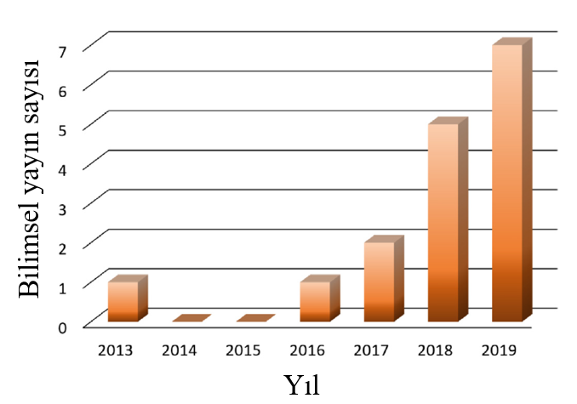
Şekil 2.4. Mikroplastikler ile ilgili yayın sayısının yıllara göre gelişimi (Penalver vd., 2019)

Plastikler doğada, ultraviyole ışınları, biyo bozunma, fiziksel aşınma ve kimyasal oksidasyon gibi ayrıştırıcı etkilere maruz kalmaktadır. Bu etkiler plastiklerin mikroplastiklere ve hatta daha küçük yapılara dönüşmesinin yanı sıra, katkı maddelerinin salınımı ve ara ürün oluşumlarına da yol açabilmektedir (Liu vd., 2019). Ayrıca bu ayrışma mikroplastikler ile diğer çevresel kirleticiler arasındaki etkileşimi arttırarak kirleticilerin mikroplastikler tarafından soğrulmalarına ve bu nedenle toksik etkilerinin artmasına yol açabilmektedir. Aynı şekilde ortamda bulunan doğal organik maddeler, tuzluluk ve mineraller de mikroplastiklerin soğurma davranışlarını etkileyebilmektedir. Ancak bu konudaki mevcut bilgiler yeterli değildir. Mikroplastiklerin fiziksel ve kimyasal ayrışmaları üzerinde daha fazla çalışma yapılması gerekmektedir. Birçok faktör etkisiyle, farklı yapıdaki polimerlerin ayrıştığı kimyasallar ve bu kimyasalların derişimleri Tablo 2.1.’de verilmiştir.

Tablo 2.1. Polimer ayrışmasından kaynaklı salınan katkı maddeleri, polimerler ve oligomerler (Liu vd., 2019)
Kimyasal | Derişim | Polimer | Etkileyen faktör
Di-isobütil ftalat,  Dibütil ftalat | 0,08 µg/g,  0,12 µg/g | PE çanta | Su parametreleri
Dimetil ftalat,  Dietil ftalat | 0,01 µg/g,  0,07 µg/g | PVP kablo | Güneş ve bakteri maruziyeti
Heksabromosiklododekan | ≈ 4290 µg/g | Genişletilmiş PE | Su parametreleri, UV ışınları ve sıcaklık
1,2-bis-(2,4,6-tribromofenoksil)etan | 350 °C’de salınan 25,3% (1920 µg/g) | Akrilonitril bütadien stiren plastikler | Sıcaklık ve oksijen
Nonilfenol | 0,14-0,23 µg/L | PVC, HDPE şişeler | Liç çözücü türü ve sıcaklık
Nonilfenol | 440-1720 µg/g | PVC streç fimleri | Polimer ve liç çözücü türleri
Ftalat,  Alkilfenol,  Bisfenol A,  di(2-etilheksil)adipat | 0,01-17,7 µg/L,  0,01-27,96 µg/L,  0,14-0,97 µg/L,  0,01-2,9 µg/L | Paketleme plastikleri | Polimer türleri ve sıcaklık
Ftalat,  Bromlu alev geciktiriciler (BFR),  organofosfatlar (OPE) | >80% alifatik OPE’ler, <50% aromatik OPE’ler, 50-100% düşük moleküler ağırlıklı ftalatlar, <35% yüksek moleküler ağırlıklı ftalatlar ve BFR’ler | Pamuk ve Polyester parçacıkları | Katkı maddelerin hidrofobi derecesi
Dimetiltin,  Dibütiltin | 6-54 µg/L,  4-18,4 µg/L | PVC MP’ler | MP boyutu, UV ışınları, tuzluluk ve doğal organik maddeler
Pb,  Sn,  Ba,  Ca,  Cd | 115 µg/L  80 µg/L  10 µg/L  1700 µg/L  10 µg/L | PVC borular | Suyun pH’ı, sıcaklık ve toplam çözünmüş katılar ve UV ışınları
Monomer veya Oligomer | Derişim | Polimer | Etkileyen Faktör
Stiren Oligomeri | 2,6 µg/L yüzey deniz suyu, 0,44 µg/g kum | PS | Ayrışma koşulları
Stiren Oligomeri | 5,1 µg/L deniz suyu, 3,7 µg/g kum | PS | Ayrışma koşulları
Stiren Oligomeri | 547,4 µg/L su, 1,1 µg/g kum | PS | Bilgi yok
Bisfenol A | 40 ila 100 °C’deki suda, Kullanılmamış olanlar 0,03 ve 0,13 µg/L, kullanılmışlar 0,18 ve 18,47 µg/L | Kullanılmamış ve kullanılmış PC şişeleri | Su sıcaklığı
Bisfenol A | 0,2-0,3 µg/L | PC şişeleri | Sıcaklık
Vinil Klorür | 1,5-2,5 µg/L | Plastisize edilmemiş PVC boruları | UV ve ısı ışınları
Suda ve karada yaşayan canlıların besin zinciri yoluyla sindirim sistemlerinde mikroplastik bulgularına rastlanmıştır (Liu vd., 2019). Zhao, Zhu vd. tarafından Şangay’daki 17 kuş türü üzerinde yapılan bir çalışmada 17 türün 16’sında, boyutları 0,5 ila 8,5 mm arasında değişen, yaklaşık 364 adet mikroskobik boyutlarda antropojenik kirleticiye rastlanmıştır. Bulunan kirleticilerin %37,4’ü doğal lif, %54,9’u mikroplastik lif ve %7,7’si mikroplastik parçacık içermektedir (Zhao, vd., 2016).
Beslenme dışında mikroplastiklerin solunum sistemi yoluyla havadan alınabileceği de son çalışmalar tarafından ortaya konmuştur (Prata vd., 2019). Mikroplastikler atmosferde uzun mesafeler boyunca taşınabilmektedir. Ayrıca mikroplastiklerin solunması veya sindirilmesi, mikroplastikler tarafından soğurulabilen zehirli kimyasallar ve mikroorganizmalar yoluyla dokularda parçacık toksisitesi, iltihaplanma ve enfeksiyon oluşumuna neden olabilmektedir (Chen, vd., 2019). Mikroplastikler havaya sentetik dokuma, malzeme aşınması (araç lastikleri, binalar) ve yüzeylerdeki mikroplastiklerin resüspansiyonu gibi kaynaklardan salınabilmektedir. Mikroplastiklerin havadaki ilk bulgularına dış ortamda 0,3-1,5 parçacık/m³ derişimlerde ve iç ortamda 0,4-56,5 parçacık/m³ derişimlerinde (%33 polimerler) solunabilecek boyutlarda rastlanmıştır (Prata vd., 2019).

2.2.1. Mikroplastik çeşitleri
Mikroplastikler, doğada ayrışan ve direkt endüstri kaynaklı olanları birbirinden ayırt etmek amacıyla birincil ve ikincil olarak iki kategoride incelenmektedirler. Araştırmacılar mikroplastikleri şekillerine göre; mikro boncuklar, kıvrımlılar, lifler, köpükler ve parçacıklar olarak sınıflandırmışlardır (Wu vd. 2019). Başka bir çalışmada (Cai vd., 2017) ise mikroplastikler; lif, köpük, parçacık ve film olmak üzere 4 baskın şekil olarak sınıflandırılmıştır. Ayrıca mikroplastikler; büyük mikroplastikler (1-5 mm), küçük mikroplastikler (0,3-1 mm) ve nanoplastikler (<0,3 mm) şeklinde de süregelen ayrışma karakteristiği açışından uygun olacak biçimde sınıflandırılmaktadırlar. Floresan mikroskobunda incelenen lif, küresel, parçacık ve film yapıdaki mikroplastiklerin görüntüleri, doğada bulunan mikroplastiklerin kategorileri ve kaynakları sırasıyla Şekil 2.5. ve Şekil 2.6.’da verilmiştir.
Şekil 2.5. Farklı mikroplastiklerin ((a) lif, (b) küresel, (c) parçacık, (d) film) floresan mikroskobundaki görüntüleri (Abbasi vd., 2019)

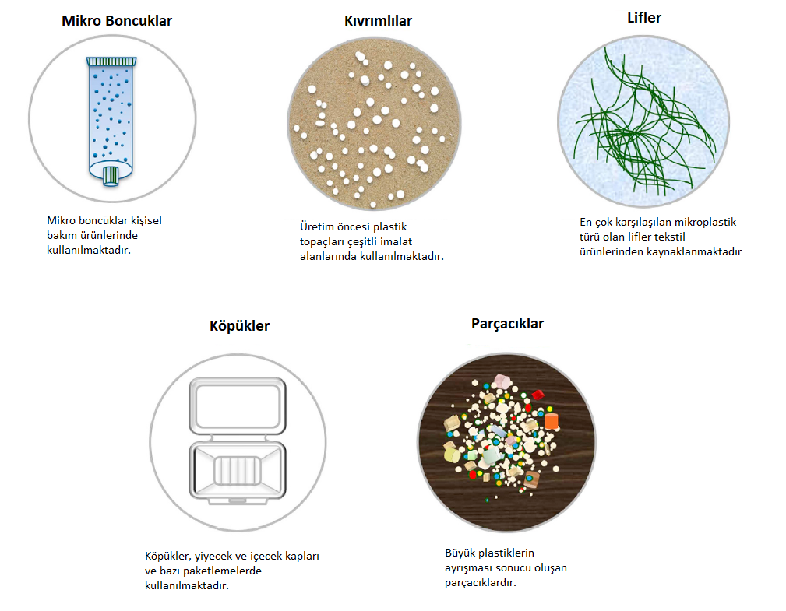Şekil 2.6. Doğada bulunan MP katagorileri ve kaynakları (Wu vd., 2019)
2.2.1.1. Birincil mikroplastikler
Birincil mikroplastikler tipik olarak kozmetik, kişisel bakım ürünleri, temizleme etkenleri ve kumlama çalışmaları amacıyla üretilen küçük küresel mikro boncukları kapsamaktadır. Çoğu birincil mikroplastikler genellikle dikkatsizce sucul ortamlara direkt olarak salınmaktadır. Ayrıca mikro boncuklar rüzgâr yolu ile de kolayca taşınabilmektedir. Diğer bir birincil mikroplastik ise endüstriyel hammadde olarak kullanılan topaçlar (kıvrımlılar) olarak bilinmektedir. Bu küçük ve renkli topaçlar genel olarak eritilip daha büyük plastiklere dönüştürülmek amacıyla üretilmektedir (Crawford ve Quin, 2017, Microplastic Pollutants, s104).
Tekstil üretiminde kullanılan sentetik lifler de birincil mikroplastik sınıfına girmektedir. Çevreden alınan örneklerde lifler, en çok miktarda bulunan mikroplastik sınıfı olmuştur. Liften üretilmiş sentetik bir tekstil ürününün her yıkamada yaklaşık 2000 plastik lif bıraktığı gözlemlenmiştir (Crawford ve Quin, 2017, Microplastic Pollutants, s105). Bu şekilde sucul ve karasal ortamlara büyük miktarlarda lif yapıda plastik deşarjı olmaktadır. Bunu yanı sıra lifli plastikler havaya da salınabilmeleriyle birlikte hafif yapıları nedeniyle havada askıda kalabildikleri de bilinmektedir. Çin’in kentsel kesiminde iç ve dış ortamlarda yapılan çalışmada (Liu vd., 2019), Fourier Dönüşümlü Kızılötesi Spektroskopisi (Fouirer Transform Infrared Spektrofotometre - FTIR) yardımıyla mikroplastiklerin önemli miktarda polietilen tetraftalat (PET) içerdiği gözlemlenmiştir. Bu PET’lerin kaynağı olarak da lif oluşumuna sebep olan tekstil ürünleri gösterilmiştir. Bununla birlikte, başka çalışmalar da göz önüne alındığında, kentsel bölgelerde, tekstil ürünlerinden kaynaklı lifli yapıdaki mikroplastiklerin baskın olduğu gözlemlenmiştir.

Lifli mikroplastikler
Atmosferde solunabilir mikroplastik oluşumuna en fazla katkı sağlayan kirleticilerden biri olarak tekstil ürünlerinden kaynaklanan mikroplastik lifleri gösterilmektedir (Gasperi vd., 2018). Havada farklı türde lifler bulunmaktadır. Bu lifler doğal veya yapay olarak sınıflandırılmaktadır. Yapay lifler inorganik (karbon, seramik, cam) ve organik olarak sınıflandırılmaktadır. Organik lifler ise doğal ürünlerin dönüşümünden veya sentetik polimerlerden oluşmaktadır.
2016 yılında 90 milyon tondan fazla tekstil üretimi gerçekleşmiştir ve bunların üçte ikisi sentetik ve plastik lif ile yapılmaktadır (Gasperi vd., 2018). Tekstil ürünlerinin üretim süreçlerinde veya kullanımı, yıkanması ve kurutulması sırasında atmosfere belirli miktarda lifli yapıda mikroplastik salınımı gerçekleşmektedir. Lifli mikroplastikler, doğada rüzgâr etksiyle oksidasyona ve/veya aşınmaya karşı foto oksidatif bozulmaya maruz kalabilmekte ve sonuç olarak ince parçacıklar haline gelebilmektedirler. Bu ince parçacıkların solunması ve doğada geniş alanlara yayılmaları risklerine karşı büyük çapta çalışmalar yapılması gerekmektedir. Ayrıca lifli mikroplastiklere iç ortamlarda da rastlanmaktadır ve özellikle yere daha yakın durumdaki çocukların maruziyeti de dikkate alınması gereken bir konudur.

2.2.1.2. İkincil mikroplastikler
İkincil mikroplastikler; plastik torbalar, sepetler, şişeler ve özellikle ipler ve ağlar gibi daha büyük plastik parçalarının bozunması sonucu istenmeden üretilen düzensiz plastik parçalarıdır. Belirli süre zarfında bu büyük plastik çöpler güneşten gelen ultraviyole ışığı veya dalgalar gibi mekanik etkenlerle gittikçe küçülen plastik parçaları oluşturmaktadırlar. Bir diğer ikincil mikroplastik kaynağı olarak lifli yapıları ile atılmış halılar ve avcılık ağları gösterilmektedir. Sonuç olarak ise sucul ortamda oluşan mikroplastiklerin %18’inin kaynağının ipler ve ağlar olduğu tahmin edilmektedir (Crawford ve Quin, 2017, Microplastic Pollutants, s109). Bu tür iplerin zaman ve kullanım etkisiyle bozunmaya uğramasının bir örneği Şekil 2.6.’da görülmektedir.
Şekil 2.7. Plastik iplerin bozunması (Crawford ve Quin, 2017, Microplastic Pollutants, s109)
3. ATMOSFERDE MİKROPLASTİK KİRLİLİĞİ
Mikroplastiklerin sucul ve karasal ortamlarda yarattıkları kirlilikler birçok çalışmaya konu olmuştur ancak havada bulunan mikroplastikler hakkında çalışmalar daha yeni başlamaktadır. Halbuki mikroplastik içeren toz emisyonları ve tortularının atmosfer, sucul ve karasal ortamlar arasında fiziksel ve kimyasal geçişlerde oynadığı önemli rol göz ardı edilmektedir (Cai vd., 2017). Yapılan son çalışmalar, yoğun popülasyonlu, yüksek miktarlarda plastik çöp üreten şehirlerde (Paris, Dongguan, Şanghay, Hamburg) atmosferik çökelme yolu ile mikroplastiklerin dağılımına yol açtıkları belirlemiştir (Zhan vd., 2019). Bu mikroplastikler genel olarak liflerden oluşmakla birlikte, Hamburg’da yapılan çalışmada parçacık halindeki mikroplastikler ile de yoğun olarak karşılaşılmıştır.
Atmosferik çökelme ile mikroplastiklerin taşınımı konusunda Paris’te yapılan bir çalışmada (Dris vd., 2016), kentleşmenin yoğun ve daha az yoğun olduğu iki bölgede monitorlama yapılmıştır. Kentleşmenin yoğun olduğu 1. Bölge’de km² başına 7900 kişi düşmektedir. Bu bölgede monitorlama 1 yıl sürmüştür. Kentleşmenin daha az yoğun olduğu 2. Bölge’de ise 6 ay süren bir monitorlama gerçekleştirilmiştir. Örnekleme yüzeyi 0.325 m² paslanmaz çelikten huni olup toplam atmosferik çökelmeyü toplayacak şekilde seçilmiştir. Huninin çıkışına ise 20 litre hacminde opak kutu içerisinde bir cam şişe konulmuştur. Bölge 1’e 24 adet, Bölge 2’ye ise 9 adet örnekleyici yerleştirilmiştir. Örnekler farklı zaman aralıklarında yağış durumuna bağlı olarak toplanmıştır. Zaman aralıkları kesiştiği süre boyunca her iki bölgedeki örnekler de daha iyi bir karşılaştırma olması amacıyla aynı günde toplanmıştır.
Çalışma sonucunda literatürde henüz rapor edilmemiş, atmosferik çökelmede yüksek miktarda liflere rastlanmıştır. Birinci bölgedeki monitorlama sonucunda ortalama 110 ± 96 parçacık/m².gün atmosferik çökelme, yüksek yıllık değişkenlik gösterecek şekilde tespit edilmiştir. İkinci bölgede ise atmosferik çökelme 53 ± 38 parçacık/m².gün civarlarında tespit edilmiştir. Fourier Dönüşümlü Kızılötesi (FTIR) spektroskopisi ile yapılan analizlerde, liflerin yarısının pamuk ve yünden oluştuğu görülmüştür. Geri kalanlar ise yapay liflerdir. Toplam liflerin %21’i doğal polimerlerin dönüştürülmesi ile üretilmiştir (selülozdan sentetik ipek veya asetat). Liflerin %17’si ise çoğunlukla polietilen-tetraftalat ve tek lif olarak poliamit şeklinde sentetik liflerden oluşmaktadır. Diğer %12 ise saf sentetik lifler (polietilen-tetraftalat ve poliüretan karışımı) ve doğal ve sentetik karışımı lifler (pamuk ve poliamit) gibi farklı karışımlardan oluşmaktadır. Buradan yola çıkarak, atmosferik çökelme ile düşen liflerin %29’unda petro kimyasal maddeler bulunmuştur. Bu da potansiyel bir mikroplastik kirliliğini göstermektedir.
Hamburg’da gerçekleştirilen başka bir çalışmada (Klein ve Fischer, 2019) şehrin çeşitli bölgelerinde yapılan gözlemler sonucunda yoğun parçacık şeklindeki mikroplastik kirliliği belirlenmiştir. Hamburg şehri 755 km²’lik bir alanı ve 1,8 milyonluk bir popülasyondan oluşmaktadır. Çalışma için şehrin popülasyon olarak çeşitlilik gösteren 6 farklı noktası seçilmiştir. Toplamda 3 ay süren bir monitorlama gerçekleştirilmiştir. Analizlerde floresan mikroskobu kullanılması sayesinde mikroplastikler, ekonomik ve biyolojik organik maddelerden hızlıca ayırt edilecek şekilde belirlenmiştir. Örnekleme alanında toplamda 2625 mikroplastik parçacığına ulaşılmış olup, bu değer ile ortalama 275 mikroplastik/m².gün sonucuna ulaşılmıştır. Bu mikroplastiklerin %95’ini parçacıklar oluşturmaktadır. Gözlemleme noktaları her ne kadar popülasyon farklılıkları göz önüne alınarak seçilmiş olsa da çıkan sonuçlara bu yansımamıştır. Bu da mikroplastiklerin rüzgâr yoluyla potansiyel taşınımını göstermektedir. Ancak bu konuda daha detaylı çalışmalar yapılması gerekmektedir.
Bir diğer çalışmada (Abbasi vd., 2019), İran’ın Asaluyeh bölgesinde askıda atmosferik mikroplastiklerin taşınımı ve potansiyel sağlık etkileri incelenmiştir. Bu çalışmada özellikle sokaklarda bulunan tozlar incelenmiştir. Mikroplastiklerin yanı sıra araç lastiklerinden kaynaklı mikro kauçuklar da göz önünde bulundurulmuştur. Çalışma yapılan bölge dünyanın en büyük doğal gaz alanına yakın olup birçok tesis ve rafineri barındırmaktadır ve nüfusu 75000 civarındadır. Ayrıca çevresinde bulunan dağlar nedeniyle bölgede hava sirkülasyonu düşük seviyededir. 31 farklı noktada (15 cadde toz örneği, 16 askıda toz örneği) örnekleme kuru sezonda (Ağustos 2017) yapılmıştır. Sonuç olarak her 15 gr örnek içerisinde ortalama 900 mikroplastik parçacığı ve 250 mikro kauçuk parçacıkları bulunmuştur. Mikroplastik parçacıkları çok çeşitli şekil ve renklere sahipken, mikro kauçuklar ise çeşitlilik açısından zayıf olup büyük çoğunluğunun araç lastiklerinden kaynaklı olduğu görülmüştür. Belirlenen mikroplastiklerin yakalanan görüntüleri Şekil 3.1.’de verilmiştir. Gözlemlenen mikroplastiklerin büyük çoğunluğu ise saydam beyaz renkli, 1 m⁻³ boyutlarında lifler olmuştur. Gözlemlenen mikro kauçukların ise miktar ve karakteristiklerinin belirlenmesi oldukça zordur.
Şekil 3.1. Farklı türdeki mikroplastik ve mikro kauçukların optik mikroskop ile yakalanan görüntüleri, (a) küresel MP’ler, (b) lif MP’ler, (c) parçacık MP’ler, (d) film şekilli MP’ler, (e) tek altıgen film şekilli MP (tahminen birincil kaynaktan oluşmuş), (f) ipliksi benzeri MP, (g) film mikro kauçuk, (h) lif mikro kauçuk, (i) parçacık mikro kauçuk (Abbasi vd., 2019)

Başka bir çalışma da (Cai vd., 2017) Çin’in Dongguan şehrinde gerçekleştirilmiştir. Şehrin 3 farklı noktasında bulunan merkezi çevre gözlemleme istasyonu tarafından atmosferik çökelme yolu ile mikroplastik dağılımı belirlenmiştir ve Tablo 3.1.’deki veriler elde edilmiştir. Örneklenen mikroplastikler Taramalı Elektron Mikroskobu (Scanning Electron Microscope-SEM) ile incelendiğinde mikroplastiklerin yapışan parçacıklar, oluklar, çukurlar ve kırıklar şeklinde bozulmalara uğradıkları gözlemlenmiştir. Atmosferik çökelme içerisinde 175-313 parçacık/m².gün derişimlerinde mikroplastik bulunmuştur.

Tablo 3.1. Dongguan şehrinde toplanmış polimerlerin miktarları (Cai vd., 2019)
Bölge | Dönem (2016) | Şekil |  |  |  | Toplam | Miktar (parçacık/m².gün)
 |  | Film | Parçacık | Köpük | Lif
B1 | Ekim | 5 | 8 | - | 159 | 172 | 313
 | Kasım | 2 | 11 | - | 130 | 143 | 269
 | Aralık | 3 | 11 | - | 123 | 137 | 250
B2 | Ekim | 3 | 7 | - | 105 | 115 | 219
 | Kasım | 4 | 8 | 1 | 96 | 109 | 205
 | Aralık | 4 | 12 | 1 | 97 | 114 | 208
B3 | Ekim | 3 | 6 | - | 95 | 104 | 190
 | Kasım | 1 | 3 | - | 89 | 93 | 175
 | Aralık | 7 | 10 | - | 108 | 125 | 228

Şanghay’da gerçekleştirilen bir diğer çalışmada (Liu vd., 2019) ise askıda atmosferik mikroplastiklerin mekânsal dağılımı incelenmiştir. Çalışma üç farklı noktada gerçekleştirilmiş olup her noktada 3 farklı yükseklikte (1,7 m, 33 m, 80 m) ölçümler yapılmıştır. Tespit edilen mikroplastiklerin batmaz yapıda oluşu ve rüzgâr ile taşınımları, sucul ortamdaki mikroplastik kirliliğine önemli katkı sağlamasına neden olabilmektedir. Atmosferde askıda kalan mikroplastiklerin çoğunluğunu lifler oluşturmaktadır ve buna en büyük katkıyı yıkandıktan sonra kurumaları için balkonda asılan tekstil ürünlerinin neden olduğu düşünülmektedir. Bu çalışmada Şanghay’da, 2018 yılının Mart ve Nisan aylarında 10,6 kg askıda atmosferik mikroplastiklerin havada taşındığı tespit edilmiştir (Bkz. Şekil 3.2.). Bu durum insan sağlığını tehdit edecek seviyede olabilmektedir. Buna benzer başka çalışmalar Paris, Dongguan, Asaluyah ve Hamburg’da da yapılmış ve tespit edilen mikroplastik karakteristikleri Tablo 3.2.’de verilmiştir.

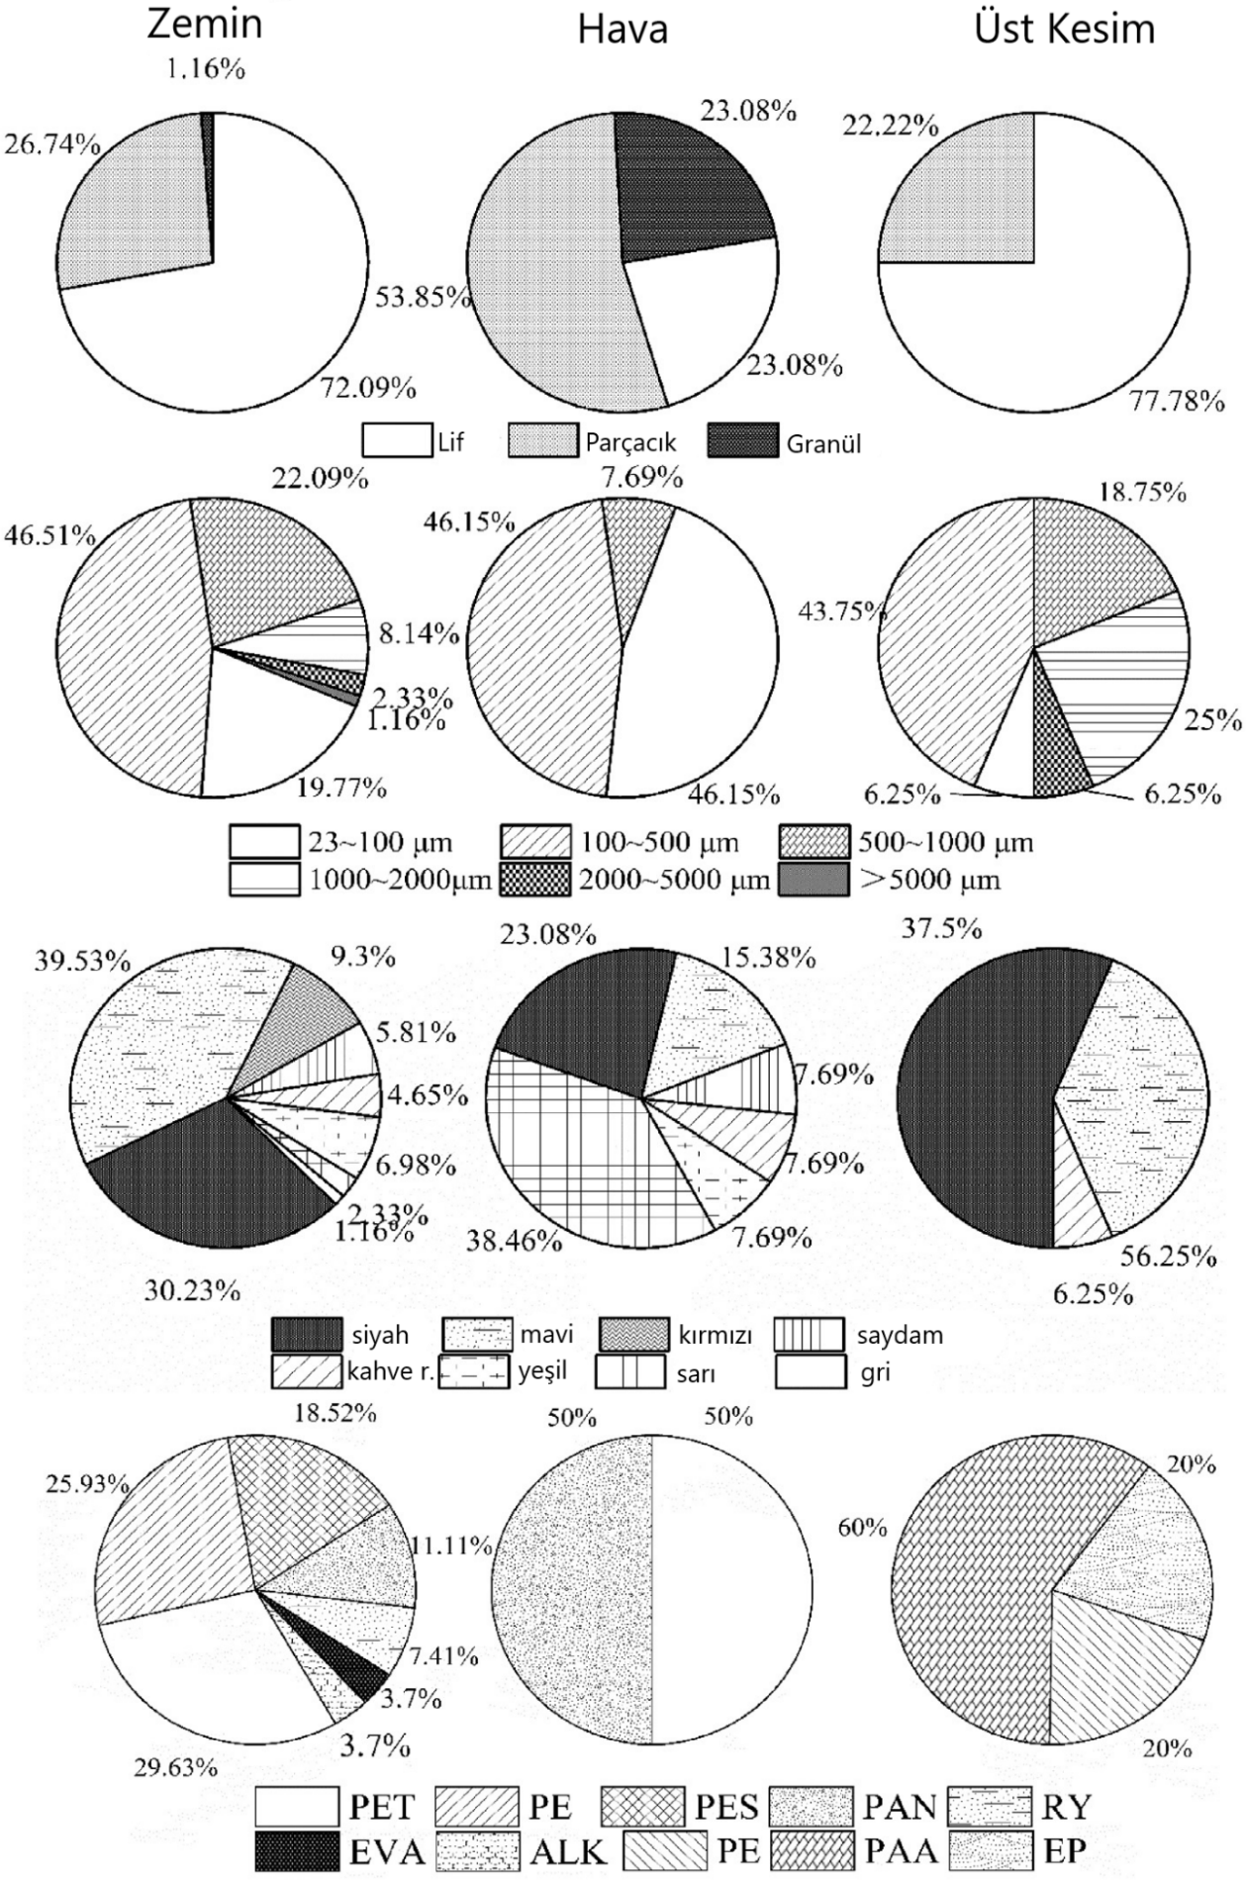
Şekil 3.2. Şangay’da tespit edilen MP’lerin morfolojik ve kimyasal içerikleri (Liu vd., 2019)

Tablo 3.2. Litertürde benzer çalışmalarda tespit edilen mikroplastiklerin karakteristikleri
Bölge | Mikroplastik Karakteristiği |  |  |  | Kaynak
 | Şekil | Baskın Boyut (μm) | Renk | Polimer Türü
Paris | Lif | 50-600 | - | RY, PET, PA | Dris vd. (2016)
Dongguan | Lif, köpük, film, parçacık | - | Mavi, siyah, sarı-kırmızı, pembe, beyaz | RY, PE, PP, PS | Cai vd. (2017)
Şanghay | Lif, parçacık, granül | 23-9554 | Mavi, siyah, kırmızı, saydam, kahverengi, yeşil, sarı, gri | PET, PE, PES, PAN, RY, EVA, EP, ALK | Liu vd. (2019)
Asaluyah | Lif, parçacık, boncuk, film | 100-250 | Beyaz-saydam | - | Abbasi vd. (2018)
Hamburg | Parçacık, lif | <63  63-300 | - | PE, EVA | Klein ve Fischer (2019)

3.1. Atmosferdeki Mikroplastiklerin Taşınımı
Mikroplastiklerin kentsel alanlarda, kısa mesafelerde taşınımlarının bir önceki bölümde rüzgâr, yağış gibi etkenler ile gerçekleşebileceği görülmüştür. Ancak Allen vd. (2019) tarafından yapılan çalışmada mikroplastiklerin insan etkenlerine uzakta olan bölgelere de kaynaklarından itibaren uzun mesafeler boyunca taşınabilecekleri belirlenmiştir. Bu çalışma 2017-2018 kış döneminde, Pirene dağlarında yapılmış olup atmosferik çökelme yoluyla saçılan mikroplastiklere rastlanmıştır. Tespit edilen mikroplastikler polietilen, polistiren ve polipropilen olarak belirlenmiştir. Bu çalışma sonucu bölgede 5 µm ve üstündeki boyutlarda ortalama 365 (±69) parçacık/m².gün derişiminde mikroplastiklerle karşılaşılmıştır. Yapılan diğer çalışmalarla karşılaştırılmak amacıyla 200 µm üzerindeki parçacıklar ele alındığında %70’i lif olmak üzere, 40 ± 20 parçacık/m².gün derişimi göz önünde bulundurulmaktadır. Bu karşılaştırma Tablo 3.3.’te verilmiştir.
Tablo 3.3. Pireneler ve diğer bölgelerin mikroplastik derişimlerinin karşılaştırılması
Bölge | MP Derişimi
Pireneler | 40 ± 20 parçacık/m².gün
Paris | 110 ± 96 parçacık/m².gün
Dongguan | 228 ± 43 parçacık/m².gün
Hamburg | 275 parçacık/m².gün

Sonuçlara bakıldığında, kentsel bölgelere kıyasla düşük olsa da göz ardı edilmeyecek derişimlerde mikroplastik miktarları tespit edilmektedir. Ayrıca kentsel kesimlerdeki mikroplastik içeriği genellikle PET olup, çalışma bölgesi bunlarla farklılık göstermektedir. Mikroplastiklerin taşınım yolları ve mesafelerini hesaplamak için yapılan geri yörünge işlemleri sonrası ancak 100 km’den daha az bir mesafe boyunca yörüngeleri metodun yetersizliği nedeniyle hesaplanabilmiştir. Bu mesafede herhangi bir yoğun popülasyona sahip yerleşim yeri bulunmamaktadır. Bu çalışma mikroplastiklerin rüzgâr ve yağışlar yoluyla taşınabildiğini gösterse de daha gelişmiş geri yörünge metodları ile gerçek taşınım verilerine ulaşılması gerekmektedir (Allen vd., 2019).
“Üçüncü Kutup” olarak da bilinen Tibet Platosu, 348 milyon ton olan küresel plastiğin %50'sinin üretildiği Güney ve Doğu Asya ile çevrilidir. Yapılan çalışmalarda Tibet Platosu'ndaki civa, kara karbon ve kalıcı organik kirleticiler son yıllarda kapsamlı bir şekilde tanımlanmıştır ve bu çalışmalar, Tibet Platosu ortamlarındaki uzun mesafeli taşınımın atmosferik kirliliğe olan önemini göstermektedir. Bu bölgede yapılan çalışmada tespit edilen mikroplastikler Şekil 3.3.’te gösterilmiştir. Bununla birlikte, bu bölgede atmosferik mikroplastikler hakkındaki çalışmalar hala eksiktir (Zhang vd., 2019).

Şekil 3.3. Tibet platosundaki buzullarda tespit edilen mikroplastikler (Zhang vd., 2019)

İran’ın Fars bölgesinde yapılan bir çalışmada (Rezaei vd., 2018), mikroplastiklerin rüzgâr erozyonu ile taşınımı incelenmiştir. Plastikler, (yarı) kurak tarımsal bölgelerde iklimi iyileştirmek ve bitki büyümesine (malç, sığınak veya sera) katkı sağlamak amacıyla yoğun olarak kullanılmaktadır. İran'da rüzgarla dağılan plastikler doğal ortamlarda oldukça yaygındır. Seçilen 11 farklı bölgede taşınabilir rüzgâr tüneli kullanılarak rüzgâr erozyonu simüle edilmiş ve erozyona uğrayan sediment toplanmıştır. Sedimentlerde bulunan hafif yoğunluklu mikroplastikler çıkarılıp belirlenmiştir. Tespit edilen mikroplastiklerin çoğu 0,93 g/cm³’ten küçük yoğunlukta LDPE’ler olmuştur. Tüm çalışmada toplanan örneklerde çoğunluğu 100 µm boyutunun altında toplam 5866 mikroplastik parçasına rastlanmıştır. Konsantrasyonlar ise toprakta 67-400 parçacık/kg aralığında iken, sedimentte 67-1133 parçacık/kg aralığında bulunmuştur. Bu sonuçlardan yola çıkılarak rüzgâr erozyonunun mikroplastiklerin taşınımında dikkate alınması gereken bir taşıma yolu olduğu görülmektedir.
Mikroplastiklerin uzun mesafelerce atmosferde taşınımı dikkat edilmesi gereken konudur. Çok az insan aktivitesinin olduğu kutup bölgelerinde dahi, buzul kalıntıları içinde dikkate değer miktarlarda lifli mikroplastik bulgularına rastlanmıştır (Liu vd., 2019). Bu bulgular mikroplastiklerin hava sirkülasyonu ile uzun mesafelerce taşınabileceklerini göstermektedir. Bu konu hakkında daha detaylı çalışma yapılması gerekmektedir.

3.2. Atmosferdeki Mikroplastiklerin İnsan Sağlığına Etkileri
Plastikler, genel insan sağlığı üzerindeki uygulamalarda, tek kullanımlık medikal ekipmanların üretimi ve besin güvenliği gibi önemli rollere sahiptir (Prata vd., 2019). Ancak plastiklerin atık yönetiminin düzgün yapılmaması sonucu birçok olumsuz sonuçlarla karşılaşılmaktadır. Bu gibi düzenli atık yönetimi eksiklikleri okyanuslarda 250000 milyon tonluk plastik birikimine yol açmıştır. Bu plastiklerin bir kısmı zamanla mikroplastiklere dönüşmektedir. Denizlerde 102000 parçacık/m³ derişimlere (Prata vd., 2019) kadar çıkabilen mikroplastik birikimlerine rastlanmıştır.
Mikroplastiklerin çevrede birçok yerde yüksek miktarlarda bulunmasının bir sonucu olarak insan sağlığına mutlak etkileri beklenmektedir. İnsan vücudu mikroplastiklere; besinlerdeki mikroplastiklerin sindirimi, havadaki mikroplastiklerin solunumu ve tekstil malzemeleri, ürünler ve tozlarda bulunan mikroplastikler ile deri etkileşimi sonucu maruz kalabilmektedir. Mikroplastikler canlılar tarafından vücuda alındıktan sonra engelleme, iltihaplanma, büyümede yavaşlama, oksidatif stres ve üreme sorunları gibi birtakım ciddi fiziksel ve psikolojik tehditler oluşturmaktadır (Chen vd., 2019). Bunlara ek olarak kirleticiler (ağır metaller ve zehirli kimyasallar) ve mikroorganizmalar da mikroplastiklerin yüzeylerine tutunabilmekte ve sucul canlılar üzerinde önemli tehditler oluşturabilmektedir (Chen vd., 2019). Ayrıca mikroplastikler besin zinciri üzerinden kolayca biyo birikimle aktarılabilmekte ve bu nedenle insan sağlığına tehdit potansiyeli taşımaktadır. Sindirim yolu mikroplastiklere insan maruziyetinin en büyük nedeni olarak bilinmektedir ancak bu çalışmada hava yoluyla maruziyete odaklanılacaktır.
Sucul ortamlardaki mikroplastik kirliliği ve canlılar üzerindeki etkileri üzerinde birçok bilgi mevcutken havadaki durumu hakkında sınırlı bilgi mevcuttur. Havadaki solunabilen mikroplastiklerin büyük kısmı mukosiliyer temizleme yoluyla atılabilmektedir ancak bu temizlik mekanizması iyi çalışmayan insanların akciğerlerinde yerleşerek, bölgesel biyolojik tepkilere veya iltihaplanmalara neden olabilmektedir (Gaspari vd., 2018). Çin’de 39 şehirde iç ortam ve dış ortamlarda yapılan çalışmalarda, mikroplastiklerin solunum yoluyla insan sağlığına zararlı etkileri ortaya konmuştur (Liu vd., 2019). Bu çalışma sonucu iç ortamda kabaca, günlük 17,300 ng/kg-bw PET bileşimine sahip lifli mikroplastiklerin özellikle çocuklar tarafından solunmakta olduğu ortaya konmuştur. Başka bir çalışmada iç ortam havasındaki liflerin %33 PP içerdiği gözlemlenmiş ve bu tür liflerin boyutlarından dolayı solunmasının muhtemel olmadığını, ancak maruz kalmanın özellikle küçük çocuklar için toz alımı yoluyla ortaya çıkabileceğini göstermiştir (Akdogan, Z., Guven, B., 2019).
Plastiklerin sürekli artışta olan kullanımları ve doğadaki kalıcı yapıları nedenlerinden dolayı canlıların mikroplastiğe olan maruziyetleri artmaktadır (Prata vd., 2019). Yüksek konsantrasyon veya kişilerin yüksek hassasiyetleri durumlarında mikroplastikler dokularda iltihaplı lezyonlara yol açabilmektedirler. Gittikçe artan sinir sistemi hastalıkları, bağışıklık sistemi bozuklukları ve kanser, çevresel kirleticiler ve özellikle mikroplastiklere maruziyetin artmasına bağlanabilmektedir. Ancak mikroplastiklerin insan sağlığına olan zararları hakkındaki bilgiler yetersizdir ve dikkatli olunması gereken durumlarda yanlış yönlendirilmelere yol açılmaması gerekmektedir. Doğada gözlemlenen sentetik materyal artışı ile, mikroplastiklere insanların maruziyeti, etkileri ve insan sağlığına zararları hakkında daha detaylı çalışmalar yapılması gerekmektedir ve bununla birlikte mevcut çalışmalardan elde edilen bulgular Şekil 3.4.’te gösterilmiştir.
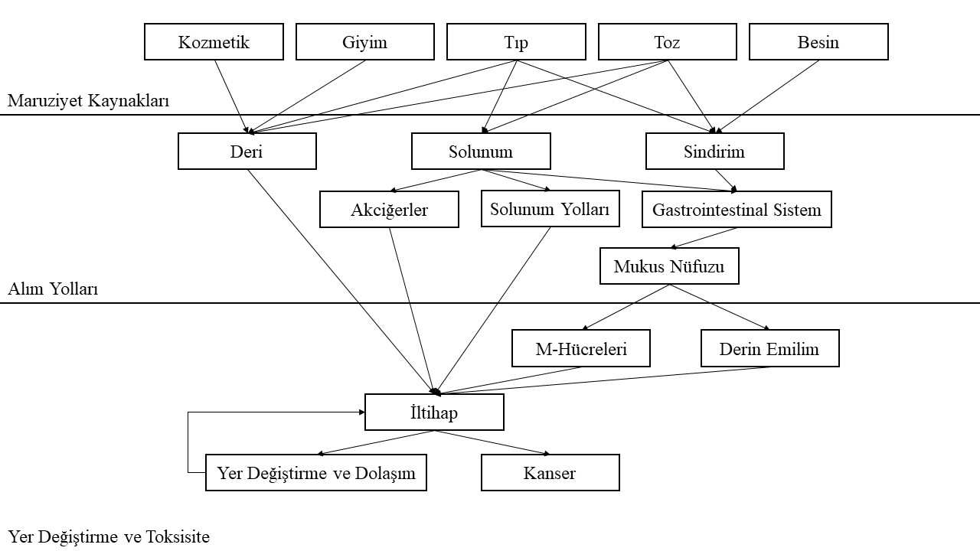
Şekil 3.4. Mikroplastiklerin insan vücuduna potansiyel maruziyet yolları ve zararları (Prata vd. 2019)

4. MİKROPLASTİKLERİN TAYİNİ İÇİN ANALİZ YÖNTEMLERİ
Mikroplastiklerin varlığı çevre ve ekosistemler için ciddi bir risk oluşturur. Mikroplastiklerin karakterizasyonu için basit, doğrulanmış ve hızlı yöntemler gereklidir. Mikroplastikler ortamda birincil (imal edilmiş) mikroplastikler ve ikincil (daha büyük plastik parçaların çevresel, fizikokimyasal ve biyotik faktörler ile daha küçük parçalara sürekli olarak parçalanması sonucu ortaya çıkan) mikroplastikler olarak bulunurlar. Mikroplastik parçacıkların dinamiklerini ve çevresel etkilerini tam olarak anlamak adına örnekleme, ekstraksiyon ve mikroplastiklerin karakterizasyonu için uyumlu, otomatik, ucuz, hızlı ve güvenilir yöntemler geliştirilmelidir (Penalver vd., 2019).
Mikroplastik tanımlamanın ana kısmı, kızılötesi veya Raman spektroskopisi gibi spektroskopik yöntemlerle gerçekleştirilir. Bu teknikler sıklıkla ölçülen spektrumları değerlendirmek için kütüphane araştırmasıyla bağlantılıdır, ancak bu adımın çerçeve parametreleri analitik süreç içindeki diğer adımlardan daha az ayrıntılı olarak açıklanmaktadır. Tespit yaklaşımlarında büyük ve ilgili farklılıklar olduğu için, hit kalite indeksi (HQI) hesaplaması için arama algoritmasının seçimi ve HQI'lerin yorumlanması çok önemlidir. Kapsamlı bir literatür araştırmasında, tüm çalışmaların sadece % 25'inin kullanılan değerlendirmeden bahsettiği gözlemlenmiştir, ancak ne yazık ki, daha detaylı bir tanım bunların sadece % 2'sinde bulunabilir (Renner vd., 2019).
Literatürde çevresel açıdan endişe uyandıran en yaygın polimerler şu şekilde belirlenmiştir: Temel olarak plastik şişelerde, yemek kavanozlarında, pişirilebilir ve mikrodalga yiyecek tepsilerinde, kumaşlarda (polyester), monofilament, halı ve filmlerde kullanılan polietilen tereftalat (PET); sıvılar (içecekler, deterjan, sabun), torbalar, kalıptan çekilmiş borular ve tel kaplamalar için şişelerde ve kaplarda kullanılan yüksek yoğunluklu polietilen (HDPE); esas olarak paketleme, borular, pencere çerçeveleri ve tıbbi ürünler (kan torbaları, tüpler) için kullanılan polivinil klorür (PVC); torbalar (kuru temizleme, gazete ve çöp torbaları), sıkma şişeleri, konteyner kapakları, içecek kapları ve tel kablo kaplamaları için kullanılan düşük yoğunluklu polietilen (LDPE); yiyecek kapları, ilaç şişeleri, kamışlar, şişe kapakları, elyaflar ve halılar için kullanılan polipropilen (PP); ve CD kutuları, yoğurt kapları, bardaklar, tabaklar, kaseler, elektronik kapaklar, ev yalıtımı, vestiyer, tıbbi ürünler, ambalaj köpüğü, köpüklü soğutucular ve yumurta kartonları için kullanılan ekstrüde edilmiş ve genleştirilmiş polistiren (PS). Dünya plastik tüketimi polietilen (PE) > polipropilen (PP) > polivinil klorür (PVC) > polietilen tereftalat (PET) > polistiren (PS) sırasını izler (Penalver vd., 2019).
Başlangıçta çoğu araştırmacı tarafından mikroplastikleri karakterize etmek için uygulanan en dolaysız yöntem görsel incelemedir. Çıplak gözle renkli plastik parçalar ve 2-5 mm boyutlarındaki reçine malzemeleri tanımlanabilir. Bununla birlikte, plastik parçacıklar yaklaşık 1 µm boyutunda veya daha küçük olduğunda bu zordur. Bu nedenle, mikroplastiklerin tanımlanması ve / veya nicelleştirilmesi için spektroskopi, mikroskopi ve / veya termal analize dayalı bilimsel analitik teknikler kullanılmıştır. Karakterizasyon için literatürde açıklanan en yaygın yaklaşım, Fourier dönüşümü kızılötesi (FTIR) ve Raman spektroskopisi gibi spektroskopik tekniklerin kullanımına dayanmaktadır. Bu teknikler tahribatsızdır, minimum miktarda numuneye ihtiyaç duyar ve normal olarak uzun bir analiz süresi anlamına gelen her partikül bölgesinde spektrum toplama gerektirmesine rağmen numunelerin partikül büyüklüğü dağılımı hakkında ek bilgi verir. İlave olarak her türlü bilgi elde etmek üzere, bu titreşim ya da dispersiyon spektroskopisi diğer tekniklerle birleştirilebilir. Mikroplastikleri karakterize etmek için taramalı elektron mikroskobu (SEM), taramalı elektron mikroskobu enerji dağıtıcı Xray spektroskopisi (SEM-EDS) ve daha az sıklıkla, çevresel taramalı elektron mikroskobu-enerji dağıtıcı X-ışını spektroskopisi (ESEM-EDS) gibi diğer analitik teknikler de kullanılmıştır. Bununla birlikte, bu teknikler çok zaman alıcı ve maliyetli olabilir (Penalver vd., 2019).
Bu tekniklerin aksine, mikroplastiklerin termal analizi, mikroplastik karakterizasyonu için giderek artan bir şekilde kullanılan tamamen farklı bir yaklaşımdır. Metodoloji, bozunma ürünlerine göre polimerin tanımlanmasına dayanmaktadır. Termal analiz, piroliz gazı kromatografi kütle spektrometresi (Py-GC-MS), termogravimetri (TGA), TGA-kütle spektrometresi (TGA-MS), TGA- termal desorpsiyon - gaz kromatografisi - kütle spektrometresi, (TGA-TD-GC-MS) ve TGA diferansiyel taramalı kalorimetre (DSC) gibi farklı analitik teknikleri içerir. Termal yöntemlerin geliştirilmesi, düşük çözünürlüğe sahip ve kolayca çözülemeyen, ekstrakte edilemeyen veya hidrolize edilemeyen katkı maddelerinin mikroplastiklerinin karakterizasyonu için anahtardır (Penalver vd., 2019).

Mikroplastiklerin ekstraksiyon adımı, numuneyi analiz etmek için sonradan uygulanacak analitik metoda bağlıdır. Örneğin; kromotografik teknikler kullanılacaksa, polimer yapısının önceden parçalanması gerekmektedir. PVC ve PET'i karşılık gelen yapı bloklarında depolimerize etmek için alkali destekli termal hidrolizin kullanıldığı bir yöntem önerilmiştir. Blokların konsantrasyonunu belirleyerek, çevresel numunelerdeki mikroplastik miktarları ölçülmüştür. Söz konusu çalışmada açıklanan termal analitik teknikler durumunda, yukarıda tarif edilen fiziksel ayrılmadan elde edilen katı örnekler doğrudan ölçülebilir (Penalver vd., 2019).
Şanghay'ın Mega kentinde havada bulunan Askıda Atmosferik Mikroplastikler (SAMPs) incelenmiş ve derişimleri elde edilmiştir. SAMPs’in potansiyel kaynağı fiziksel ve kimyasal özelliklere göre speküle edilebilmektedir (Bkz. Tablo 4.1.) (Wei vd., 2019).
Tablo 4.1. SAMPs kirliliğinin potansiyel kaynakları (Wei vd., 2019)
SAMPs Şekli | Polimer Tipi | Kaynaklar
Fiber | PET, PE, RY, PP, PA | Tekstil (ör. Kıyafet, perde ve yatak takımları)
Küçük Parça | PET, EP, PE, ALK, PS | Mimari kaplama ve yıpranmış plastik ürünler
Mikro boncuk | PET, EP, ALK, PS | Kaplama katkı maddesi

4.1. Piroliz-Gaz Kromatografisi-Kütle Spektrometresi (Py-GC-MS)
Py-GC-MS, normalde inert atmosfer altında bir numunenin termal ayrışmasına dayanır. 350 mg'a kadar bir kütleye sahip olan örnek, inert bir atmosferde termal olarak parçalanır, bunun sonucunda polimer yapısının piroliz küçük parçaları GC ile ayrılabilir ve MS ile karakterize edilir. Polimerlerin analitik pirolizinde elde edilen en önemli bilgi, piroliz sırasında ve sonrasında elde edilen kimyasal bileşiklerin açıklamasıdır. Her polimer, tanımlanması ve / veya miktar tayini için kullanılabilecek karakteristik bozunma ürünlerine ve gösterge iyonlarına sahiptir. Bu tekniğin ana avantajlarından biri, literatürde tarif edildiği gibi, aynı analiz sırasında polimerin kendisini ve numunede bulunan organik katkı maddelerini karakterize etme imkanıdır. Py-GC-MS, plastik parçacıklardaki organik veya inorganik kirleticilerin şekline, boyutuna veya varlığına bağlı değildir. Ayrıca, numuneler genellikle herhangi bir ön işlem analizi gerektirmez (Penalver vd., 2019).
Mikroplastiklerin parçacıklarındaki polimer tipleri ve organik plastik katkı maddelerinin (OPA'lar) analizleri için geleneksel çözücü ekstraksiyon prosedürleriyle karşılaştırıldığında zaman ve maliyeti düşürmek için bir Py-GC-MS yöntemi birkaç yıl önce önerilmiştir. Bu tamamen otomatik yöntem, solvent kullanmadan tek seferde polimer tipi ve OPA içeriğini analiz edebilme avantajını göstermiştir (Penalver vd., 2019).
Mikroplastiklerin karakterizasyonu için Py-GC-MS'nin ana sınırlamalarından biri, parçacık boyutu ile ilgili bilgi eksikliğidir. Bu nedenle, bazı makale yazarları bu tekniği mikroskopi ve FTIR gibi diğer yöntemlere tamamlayıcı olarak kullanmışlardır. Çevre örneklerinde mikroplastiklerin tanımlanması için PY-GC-MS ve spektroskopik tekniklerin tamamlayıcılığı yakın zamanda vurgulanmış ve gösterilmiştir. Bununla birlikte, operatör sorunları nedeniyle 50 µm'nin altındaki plastik parçacıkların PY-GC-MS tanımlanması gerçekleştirilemez. Termal analizin ana sınırlamalarından birine dönersek, parçacık boyutu ile ilgili bilgi eksikliği, PY-GC-MS'nin, bilinmeyen parçacığın piroliz tüpüne manuel olarak aktarılması nedeniyle yaklaşık 50-100 µm'lik minimum parçacık boyutu ile sınırlı olduğunu belirtmek önemlidir. Öte yandan, termal desorpsiyon tüplerinin çapına göre belirlenen maksimum boyut sınırlaması da vardır. Bu sınırlamayı çözmek için bu büyük parçacıklar analizden önce kesilebilir. Sıralama kullanarak akış sitometrisi, bir kamera ve bir hücre sıralayıcısı ile birlikte akış sitometrisi ve PY-GC-MS ölçümünden önce numunenin işlenmesine yardımcı olabilecek Nil kırmızısı gibi boyama teknikleri gibi başka yaklaşımlar vardır ve bu parçacık boyutu sınırlamasına bir çözüm sağlamaktadır. Parçacıklar 10 µg'dan daha az ağırlığa sahip olduğunda analiz başarısının önemli ölçüde azaldığı ve bu nedenle en küçük mikroplastik boyut sınıflarının temsil ediciliğinin yetersiz olduğu belirlenmiştir. Çevre örneklerinde yedi polimerin analizi için PY-GC-MS sistemi ile birlikte yüksek numune kapasitesine sahip bir mikro fırın pirolizatörünün kullanılmasını önerilmiştir. Tüm sistemin tespit limiti (ppt- ppm) konsantrasyon aralığında olup, çoğunlukla düşük ağırlık standartlarının mevcudiyeti ile sınırlandırılmıştır (Penalver vd., 2019).

4.2. Termal Analiz (TGA, TGA-MS, TGA-TDU-GC-MS, TGA-DSC, DSC)
Termogravimetri (TGA), tireli TGA (Hyphenated TGA) ve Diferansiyel tarama Kalorimetresi (DSC) çevre örneklerinde mikroplastiklerin karakterizasyonuna uygulanabilmektedir. Bu tür örneklemlerde, matrisin karmaşıklığına bağlı olarak analizlerden önce yoğun iş gücü gerektiren temizlik ve ön zenginleştirme prosedürleri gerektiren analitik yaklaşım daha zordur. TGA, belirli bir atmosfer (inert veya hava) altında sıcaklık programlanırken (izotermal veya ramp) numunenin kütlesinin zamana veya sıcaklığa bağlı değişiminin izlendiği termoanalitik bir yöntemdir. Bu teknik, ısıtma programı sırasında numunenin kütle kaybını izleyerek niceliksel bir analize izin verir; örnek ön işlemi gerekli değildir, bu da bu tekniği katı kompleks örneklerin karakterizasyonu için uygun hale getirir. Bu yaklaşım, basit olduğu, düşük maliyet ve zaman gereksinimlerine sahip olduğu ve örnek ön işleme gerek olmadığı için mikroplastikleri karakterize etmek için diğer analitik tekniklere ilgi çekici bir alternatiftir. Öte yandan, metodolojinin bazı sınırlamalarını göz ardı etmemek önemlidir (Penalver vd., 2019).
TGA-MS, TGA-DSC ve TGA-TD-GC-MS de dahil olmak üzere TGA-tireli teknikleri kullanan çalışmalar vardır. Tüm bu teknikler ekstra değer sağlar, çünkü TGA çalışırken (numunenin kilo kaybıyla ilgili veriler) çıkan gazlar üzerinde ekstra bilgi (nitel ve/veya nicel), birleştirilmiş analitik ekipmandan elde edilir (Penalver vd., 2019).
Bir çalışmada (David, vd., 2018) numunenin inert atmosfer altında ısıtıldığı için TGA'dan gelişen gazların doğrudan TGA enstrümanına bağlı kütle spektrometresi dedektörüne gittiği bağlı bir yaklaşım geliştirilmiştir. TGA sistemindeki termobalans ile ölçülen kütle kaybı, MS dedektöründeki sinyalle ilgilidir. Bu şekilde sistem aynı anda hem MS sinyalini hem de numunenin kütle kaybını kullanarak nicel ve nitel bir yaklaşım sağlar. Niceleme, PET polimerinden gelen bozunma ürünlerinin kütle spektrometresi detektörü üzerindeki sinyal karakteristik iyonları kullanılarak gerçekleştirilmiştir. MS sinyalini ve iyonizasyon durumunu normalleştirmek için Sistein’in dahili standart olarak kullanılması, kalibrasyondaki noktaların sayısına göre ayarlanan kararlılık katsayısını, R²'yi geliştirmekte ve eğim tahmininin göreceli standart hatasını azaltmaktadır. Bu çalışmada dahili standart düzeltme kullanılarak PET için tespit limiti %0,06 wt olarak hesaplanmıştır. Py-GC-MS gibi diğer termal yaklaşımlar, TGA MS ölçümleri daha ucuz olmasına rağmen daha düşük algılama sınırı üretir, sadece minimum örnek hazırlama çabası gerektirir ve daha önce belirtildiği gibi heterojenlik sorunlarını çözen daha yüksek örnek miktarlarıyla kullanılabilir. Termogravimetrik parçanın bir transfer hattı ile dedektöre bağlandığı bu tür kombine sistemlerde, TGA'DAN gelişen gazların yoğunlaşabileceğini ve potansiyel olarak transfer hattını veya kapileri engelleyebileceğini vurgulamak önemlidir (Penalver vd., 2019).
TGA-MS, mikroplastiklerin varlığının hızlı bir ilk değerlendirmesi olarak kullanılabilen mevcut analitik yöntemlerin değerli bir tamamlayıcısı olarak düşünülebilir. Sınırlamalardan biri TGA-MS metodolojisinin, numune, benzer kitlelere ve bozunma sıcaklıklarına sahip olabilecek birçok kirletici veya plastik içerdiğinde, özellikle çıkan gazların MS tespitinden önce ayrılmadığını akılda tutarak, doğru tanımlamalarını engelleyen veri yorumunun karmaşıklığıdır. Bu nedenle, TGA'DAN çıkan gazların bir TD-GC-MS sistemi üzerinde ölçülen katı faz emiciler (SPE) olarak twister tüplerde toplandığı bir yöntem geliştirilmiştir. Bu şekilde, ara adım kromatografik ayrımı içerdiğinden, bozunma ürünlerinin numuneden saptanması basit ve belirsizdir. Bu gibi durumlarda, analizler için kullanılabilecek örnek miktarı, Py-GC-MS tarafından kullanılandan yaklaşık iki yüz kat daha fazladır ve bu da analizleri daha temsili hale getirir (Penalver vd., 2019).
Şekil 4.1., mikroplastiklerin karakterizasyonunda uygulanan farklı termal tekniklerin dağılımını göstermektedir. Tablo 4.2., mikroplastikleri tanımlama ve/veya niceleme için kullanılan ana termal analitik yöntemlerin kısa bir açıklamasını özetlemekte ve bireysel avantajlarını ve sınırlamalarını vurgulamaktadır (Penalver vd., 2019).
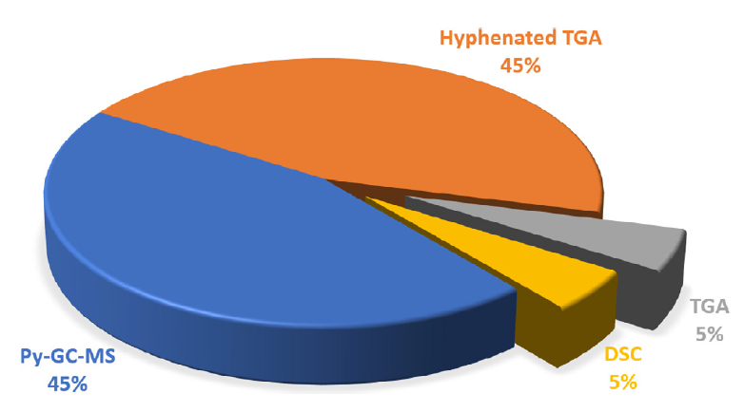
Şekil 4.1. Çevre örneklerinde mikroplastiklere uygulanan farklı termal tekniklerin dağılımı (Penalver vd., 2019)
4.3. TGA Analizi
Yapılan bir TGA analizinde (Yu, vd., 2019), PVC, iki kademeli bozunmasıyla diğer polimerlerden ayırt edilebilirken, diğer polimerler arasında ayrışma sıcaklıklarında yalnızca TGA verilerine dayanarak bunları pozitif olarak tanımlamak için çok fazla örtüşme bulunmuştur. Bu nedenle, mikroplastikleri doğru bir şekilde karakterize etmek ve ölçmek için, ayırt edici güç eklemek için termal ayrışma ürünlerinin tespit edilmesi gerekmektedir (Yu, vd., 2019).

4.4. FTIR Analizi
Yapılan bir FTIR analizinde (Yu, vd., 2019), PP, PE, PET'in aksine, PVC, PA ve PS'nin piroliz ürünleri ayırt edilmiştir. PS, PVC ve PA'nın, numunelerde çeşitli türlerde mikro plastikler bulunduğunda karakteristik piroliz ürünlerinin doruklarıyla ayırt edilebileceğini kanıtlamak için, incelenen ve kirlenen malzeme akik harcı ile karıştırılmış (eşit kütle karıştırma) ve karışım TGA - FTIR ile tespit edilmiştir. Yapılan çalışma sonucunda PVC ağırlık kaybı oranı zirvesine ulaştığında, diğer mikroplastiklerin parçalanmaya başlanmadığı sonucuna varılmıştır (Yu, vd., 2019).

Tablo 4.2. MP’lerin tanımlama ve / veya miktar tayini için kullanılan ana termal analitik yöntemler, avantajları ve kısıtlamaları (Penalver vd., 2019)
Analitik Yöntem | Bilgi Türü | Avantajlar | Sınırlamalar
TGA | Numune belirli atmosfer ve sıcaklık koşullarında ısıtılırken, numunenin ağırlık kaybı. Nicel ve nitel bilgi elde edilebilir. | Basit, hızlı, kolaydır. Numune hazırlama gerekli değildir. | Kimyasal doğrulama yoktur. Parçalayıcıdır. MP boyutuna ve şekline bağlıdır.
DSC | Termodinamik özelliklerin analizi. Endotermik ve ekzotermik olaylar faz geçiş ısı akışları ve tepe sıcaklıkları elde çalışılmaktadır. Nitel ve nicel bilgiler elde edilebilir. | Basit, hızlı, kolaydır. Numune hazırlama gerekli değildir. | Kimyasal doğrulama yoktur. Parçalayıcıdır. MP boyutuna ve şekline bağlıdır.
TGA-DSC | Numune belirli bir atmosfer ve sıcaklık koşullarında ısıtılırken numunenin ağırlık kaybı (TGA), ısı akışı ve geçiş sıcaklıkları (DSC). Nitel ve nicel bilgiler elde edilebilir. | Basit, hızlı, kolaydır. Numune hazırlama gerekli değildir. | Parçalayıcıdır. MP boyutuna ve şekline bağlıdır.
TGA-MS, TGA-FTIR | Numune belirli bir atmosfer ve sıcaklık koşullarında ısıtılırken numunenin ağırlık kaybı. Gelişen gazların karakterizasyonu. Nicel ve nitel bilgi elde edilebilir. | Basit, hızlı, kolaydır. Numune hazırlama gerekli değildir. Aynı TGA çalışması sırasında ekstra kimyasal bilgi verir. MP boyutu ve şeklinden bağımsızdır. | Parçalayıcıdır. TGA ve Dedektör arasındaki bağlantı engellenebilir. Karmaşık örneklerdeki olayların üst üste gelmesi veri yorumlamasını zorlaştırır.
Tablo 4.2. (Devamı)
Analitik Yöntem | Bilgi Türü | Avantajlar | Sınırlamalar
TGA-TD-GC-MS | Numune belirli bir atmosfer ve sıcaklık koşullarında ısıtılırken numunenin ağırlık kaybı. Gelişen gazların karakterizasyonu. Nicel ve nitel bilgi elde edilebilir. | Numune hazırlama gerekli değildir. Aynı TGA çalışması sırasında ekstra kimyasal bilgi verir. Tespit öncesi gelişen gazların ayrılması. Daha yüksek hassasiyet ve seçicilik. Tam otomatik sistemlere sahip olma imkanı. Daha fazla temsili örnek elde etmek için py-GC-MS'e karşı daha yüksek miktarda örnek kullanılabilir. Sistem bağlantıları boyunca tıkanma olasılığı en aza indirgenmiştir. MP boyutundan ve şeklinden bağımsızdır. | Parçalayıcıdır. İnorganik katkılar tespit edilemez. Karmaşık veri yorumlama ve yöntem geliştirmeye sahiptir.
Py-GC-MS | Numunenin pirolizinden sonra elde edilen bozunma ürünlerine dayanarak mevcut olan polimerin ve organik katkıların kimyasal bileşimi ile ilgili bilgiler. Hem nitel hem nicel bilgi elde edilebilir. | Numune hazırlama gerekli değildir. MP boyutundan ve şeklinden bağımsızdır. Tamamen otomatik bir sistemdir. | Parçalayıcıdır. İnorganik katkılar tespit edilemez. Karmaşık veri yorumlamaya sahiptir. Heterojen numune için temsili olmayabilir.

Tablo 4.2. (Devamı)
Analitik Yöntem | Bilgi Türü | Avantajlar | Sınırlamalar
FTIR | Titreşimsel bantların özelliklerini kaydeden numunenin kızılötesi spektrumları. Numunenin kimyasal bileşimi. | Parçalayıcı değildir. Minimum miktarda örnek gereklidir. Numune hazırlama gerekli değildir. Küçük parçacıklar tespit edebilir (~ 25 µm). Parçacık büyüklüğü dağılım bilgisi elde edilebilir. | Pahalı enstrümanlar ve zahmetli işler gerektirir. Bütün parçacık tanımlaması için uzun zamana ihtiyaç duyar. Katkı maddeleri veya diğer kirleticilerin varlığından dolayı sinyallerin üst üste binmesi durumu söz konusudur.
Raman | Numunenin Raman spektrumu, titreşim bandlarını kaydeder. Numunenin kimyasal bileşimi. | Parçalayıcı değildir. Minimum miktarda örnek gereklidir. Numune hazırlama gerekli değildir. Küçük parçacıklar tespit edebilir (1-2 µm). Parçacık büyüklüğü dağılım bilgisi elde edilebilir. | Floresans için girişim. Pahalı enstrümanlar ve zahmetli işler gerektirir. Bütün parçacık tanımlaması için uzun zamana ihtiyaç duyar. Katkı maddeleri veya diğer kirleticilerin varlığından dolayı sinyallerin üst üste binmesi durumu söz konusudur.
SEM | Yüzey morfolojisi. | Yüksek çözünürlüklü görüntüler. | Zahmetli hazırlık adımları gerektirir.

5. SONUÇ VE DEĞERLENDİRME
Plastik atıklar doğada uzun süre bozunmadan kalabilmektedir. Ancak belirli etkenler ile parçalanmaya uğrayarak canlı sağlığına oldukça zararlı olan mikroplastiklere dönüşmektedir. Mikroplastikler canlı vücuduna beslenme yoluyla veya deri etkileşimi ile alınabilirken aynı zamanda havada askıda kalan mikroplastikler, solunum yoluyla da canlı vücuduna alınabilmektedir. Mikroplastiklerin solunması veya sindirilmesi, bu mikroplastikler tarafından daha önceden soğurulmuş olabilen zehirli kimyasallar ve mikroorganizmalar aracılığıyla, canlılarda iltihap, enfeksiyon ve hatta kansere sebep olabilmektedir.
Mikroplastikler doğada her ortamda karşımıza çıkabilmektedir. Sucul ve karasal ortamlarda mikroplastik kirliliği birçok çalışmaya konu olmasına rağmen, havada bulunan mikroplastikler hakkında çalışmalara yeni başlanmış ve bu nedenle mikroplastik içeren toz emisyonlarının atmosferdeki geçişleri hakkında yeterli çalışma bulunmamaktadır.
Yapılan birtakım çalışmalarla mikroplastiklerin hava kirleticisi olarak atmosferdeki varlığı ve potansiyel solunabilirliği belirlenmiş olsa da durumun ciddiyetinin kanıtlanması için daha kapsamlı çalışmalar yapılmalıdır. Havada bulunan mikroplastiklerin sağlığa zararlı etkileri oldukça az çalışma ile gösterilmiş olup kesin bir durum analizi yapmaya yetecek kadar çalışma ve bu çalışmaların karşılaştırmaları mevcut değildir. Mikroplastiklerin atmosferde taşınımları kentsel ve kırsal bölgelerde çeşitli çalışmalar ile tespit edilmiştir. İnsan faaliyetlerinden oldukça uzak, dağlık ve hatta kutup bölgelerinde dahi mikroplastik bulgularına rastlanmıştır. Bu bulgular mikroplastiklerin uzun mesafelerce taşınabileceklerini göstermektedir. Atmosferdeki mikroplastiklerin çevresel etkilerini anlamak için öncelikle örnekleme, ekstraksiyon ve mikroplastik karakterizasyonu için uyumlu, otomatik, ucuz, hızlı ve güvenilir yöntemlerin acilen geliştirilmesi gerekmektedir.

